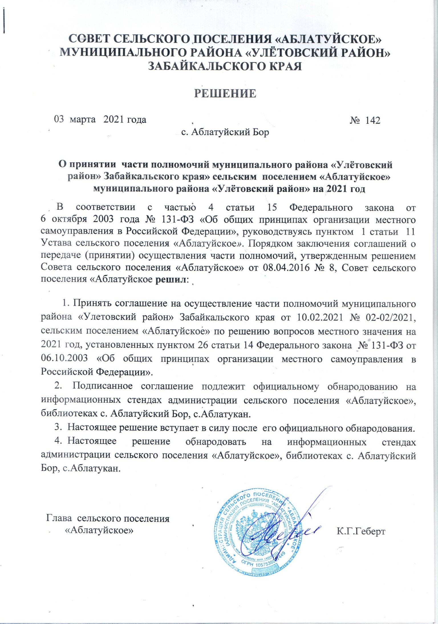

СОГЛАШЕНИЕ 02-02/2021
о передаче осуществления части полномочий муниципального района «Улётовский район» Забайкальского края по решению вопроса местного значения, установленного пунктом 26 статьи 14 Федерального закона №131-ФЗ от 06.10.2003 «Об общих принципах организации местного самоуправления в Российской Федерации»

с. Улёты « 10 »февраля 2021 г.

Администрация муниципального района «Улётовский район» Забайкальского края, именуемая в дальнейшем «Администрация района», в лице и.о. главы муниципального района Подойницына Станислава Сергеевича, действующего на основании Устава муниципального района «Улётовский район», с одной стороны, и Администрация сельского поселения «Аблатуйское» именуемая в дальнейшем «Администрация поселения» в лице главы сельского поселения Геберт Климентия Геронимусовича, действующего на основании Устава сельского поселения «Аблатуйское», с другой стороны, совместно именуемые «Стороны», заключили настоящее Соглашение о следующем:

- Предмет Соглашения

1.1. Администрация района передает, а Администрация поселения принимает осуществление следующих полномочий по решению вопроса местного значения муниципального района «Улётовский район» Забайкальского края (далее - Район) установленных пунктом 26 статьи 14 Федерального закона №131-ФЗ от 06.10.2003 «Об общих принципах организации местного самоуправления в Российской Федерации», за исключением исключительных полномочий представительного органа местного самоуправления, в том числе по нормативному регулированию в области данного вопроса местного значения, а также полномочий исполнительно-распорядительного органа местного самоуправления в области контроля за исполнением полномочий по решению вопроса местного значения (далее - переданные полномочия), а именно,
1.1.1. по осуществлению мероприятий по обеспечению безопасности людей на водных объектах, охране их жизни и здоровья (п.26 ст.14 ФЗ № 131).
- организации изготовления и размещение информационных предупреждающих знаков на водных объектах в опасных местах выхода людей на лед (промоины, проруби, тонкий лед)
- организации изготовления и размещение специальных знаков о запрещении перехода (переезда) по льду в местах, специально не установленных для перехода (переезда), где возможен переход (переезд) по льду людей и автотранспорта
- организации информирования населения через средства массовой информации о складывающейся на водных объектах ледовой обстановке, мерах безопасности на льду
- организация и проведение в образовательных учреждениях занятий на тему «Правила поведения на воде»
- организация санитарной очистке территории пляжей
- - организация изготовления и распространение листовок, проспектов и других методических материалов среди населения в рамках проводимой разъяснительной работы на тему «Безопасность на водных объектах»
1.2. Реализацию переданных полномочий осуществляет Администрации поселения, которая действует в пределах полномочий, определенных настоящим Соглашением, в соответствии с действующим законодательством Российской Федерации, муниципальными правовыми актами Района.
1.3. Администрация района в целях реализации переданных полномочий передает исполнение следующих полномочий:
1.3.1. Обеспечение заключения договоров и соглашений с физическими и юридическими лицами, а также правового сопровождения, необходимого для реализации настоящего Соглашения: подготовка и принятие в соответствии с законодательством муниципальных правовых актов поселения, обеспечивающих осуществление переданных полномочий, за исключением исключительных полномочий представительного органа местного самоуправления, в том числе по нормативному регулированию в области данного вопроса местного значения, а также полномочий исполнительно-распорядительного органа местного самоуправления в области контроля за исполнением полномочий по решению вопроса местного значения.
1.3.2. Организационное, материально-техническое обеспечение и программное сопровождение мероприятий по осуществлению переданных полномочий.
1.3.3. Взаимодействие с органами государственной власти и органами местного самоуправления, предоставление информации (аналитических справок, отчетов и т.д.) по осуществлению переданных полномочий на основе данных Администрации района.

- Права и обязанности сторон

2.1. Администрация района имеет право:
2.1.1. осуществлять контроль за исполнением Администрацией поселения полномочий, а также за целевым использованием предоставленных финансовых средств (межбюджетных трансфертов) и материальных средств района;
2.1.2. получать от Администрации поселения информацию об использовании финансовых средств (межбюджетных трансфертов) ходе реализации переданных ему полномочий;
2.1.3. требовать возврата суммы перечисленных финансовых средств (межбюджетных трансфертов) в случае их нецелевого использования;
2.1.4. требовать возврата суммы перечисленных финансовых средств (межбюджетных трансфертов) в случае неисполнения администрацией поселения полномочий, предусмотренных пунктом 1.1.1 настоящего Соглашения.
2.2. Администрация района обязана:
2.2.1. отчитываться перед Советом муниципального района «Улётовский район» о результатах контрольных мероприятий за исполнением Администрацией поселения полномочий, а также за целевым использованием предоставленных финансовых средств (межбюджетных трансфертов).
2.2.2. перечислять Администрации поселения в порядке, установленном пунктом 3 настоящего Соглашения, финансовые средства (межбюджетные трансферты) на реализацию полномочий, предусмотренных пунктом 1.1.1 настоящего соглашения, в размерах и в сроки, указанных в приложении № 1 к настоящему Соглашению;
2.2.3. передать Администрации поселения в порядке, установленном пунктом 4 настоящего Соглашения, движимое и недвижимое имущество, находящееся в собственности района (далее – материальные средства района) на реализацию полномочий, предусмотренных пунктом 1.1.1 настоящего соглашения.
2.2.4. представлять Администрации поселения информацию, необходимую для осуществления полномочий, предусмотренных пунктом 1.1.1 настоящего соглашения и оказывать методическую помощь в осуществлении переданных полномочий.
2.3. Администрация поселения имеет право:
2.3.1. на финансовое обеспечение полномочий, предусмотренных пунктом 1.1.1 настоящего Соглашения, за счет межбюджетных трансфертов, предоставляемых Администрацией района в порядке, предусмотренном пунктом 3.2 настоящего Соглашения;
2.3.2. на обеспечение полномочий, предусмотренных пунктом 1.1.1 настоящего Соглашения, необходимыми материальными ресурсами, предоставляемыми Администрацией района;
2.3.3. запрашивать у Администрации района информацию, необходимую для осуществления полномочий, предусмотренных пунктом 1.1.1 настоящего Соглашения.
2.3.4. приостановить на срок до 1 месяца, а по окончании указанного срока прекратить исполнение полномочий, предусмотренных пунктом 1.1.1 настоящего Соглашения, при непредставлении финансовых средств (межбюджетных трансфертов) из бюджета района в течение трёх месяцев с момента последнего перечисления;
2.3.5. осуществлять взаимодействие с заинтересованными органами государственной власти, в том числе заключать соглашения о взаимодействии по вопросам реализации полномочий, предусмотренных в пункте 1.1.1 настоящего Соглашения;
2.4.6. на использование материальных ресурсов района, в случаях и порядке, предусмотренных решением Совета муниципального района;
2.4.7. дополнительно использовать собственные материальные ресурсы и финансовые средства, в случаях и порядке, предусмотренных решением Совета поселения.
2.4. Администрация поселения обязано:
2.4.1. осуществлять полномочия, предусмотренные пунктом 1.1.1 настоящего Соглашения, в соответствии с требованиями действующего законодательства.
2.2.2. обеспечивать целевое использование финансовых средств (межбюджетных трансфертов) и материальных средств района исключительно на осуществление полномочий, предусмотренных пунктом 1.1.1 настоящего Соглашения;
2.2.3. возвратить сумму полученных финансовых средств (межбюджетных трансфертов) в случае их нецелевого использования в течение 5 рабочих дней после получения требования от Администрации района о возврате межбюджетных трансфертов;
2.2.4. возвратить сумму полученных финансовых средств (межбюджетных трансфертов) в случае неисполнения или ненадлежащее исполнение Администрацией поселения полномочий, предусмотренных пунктом 1.1.1 настоящего Соглашения в течение 5 рабочих дней после получения требования от Администрации района о возврате межбюджетных трансфертов;
2.2.5. предоставлять Администрации района отчёты о ходе исполнения полномочий, использовании финансовых средств (межбюджетных трансфертов) и материальных средств района, а также иную информацию в порядке, предусмотренном пунктом 5.2 настоящего Соглашения.
2.2.6. обеспечить возврат неиспользованных финансовых средств (межбюджетных трансфертов) и материальных средств района в установленных настоящим соглашением случаях.

- Ежегодный объем межбюджетных трансфертов, необходимых для осуществления передаваемых полномочий,
финансовые санкции за неисполнение (или) ненадлежащее исполнение соглашения

3.1. Годовое финансовое обеспечение (межбюджетные трансферты) для реализации Администрацией поселения переданных Администрацией района полномочий, предусмотренных пунктом 1.1.1 настоящего Соглашения, осуществляется в размере 10000 (десять тысяч) рублей в соответствии с принятым решением Совета муниципального района «Улётовский район» «О передаче части полномочий органом местного самоуправления муниципального района «Улётовский район» Забайкальского края» органам местного самоуправления сельских поселений на 2021 год» № ___ от __20__ февраля2021г.
3.2. Межбюджетные трансферты для осуществления переданных полномочий зачисляются в бюджет поселения в I квартале разово в размере 5000 тыс. рублей и в течении II квартала 5000 тыс. рублей в срок до 30 числа месяца, следующего за кварталом.
3.2.1. Администрация района вправе досрочно перечислить планируемые межбюджетные трансферты в течении 30 дней при получении заявки от Администрации поселения на финансирование с приложением договора, сметной документации и т.п. документов по определению цены договора, но не более суммы, утвержденной настоящим Соглашением.
3.3. За нарушение сроков перечисления в бюджет поселения межбюджетных трансфертов для реализации переданных полномочий по настоящему Соглашению, Администрация района уплачивает в бюджет поселения неустойку в размере 0,01 % от ежемесячной суммы межбюджетных трансфертов.
3.4. За неисполнение и (или) ненадлежащее исполнение переданных по настоящему Соглашению полномочий Администрация поселения уплачивает в бюджет Района неустойку в размере 0,01 % от суммы перечисленных межбюджетных трансфертов.
3.5. Финансирование Администрацией района мероприятий по переданным полномочиям осуществляется в рамках средств, предусмотренных Приложением № 1 к настоящему Соглашению.
3.6. В случае необходимости проведения дополнительных мероприятий в рамках исполнения Администрацией поселений переданных полномочий, финансирование которых не предусмотрено настоящим Соглашением, финансирование данных расходов осуществляется в порядке и объемах, предусмотренных дополнительным соглашением к настоящему Соглашению.
3.7. Несвоевременный возврат межбюджетных трансфертов установленных пунктом 2.2.3 и 2.2.4. настоящего Соглашения влечет за собой уплату пеней в размере одной трехсотой действующей ставки рефинансирования Центрального банка Российской Федерации за каждый день просрочки.

4. Порядок передачи и использования материальных средств района, в том числе перечень имущества, передаваемого для обеспечения осуществления передаваемых полномочий, порядок владения, пользования и распоряжения этим имуществом

4.1. Материальные средства района, необходимые для осуществления переданных полномочий, передаются в безвозмездное пользование Администрации поселения согласно перечню материальных средств района Приложению № 2 к настоящему Соглашению.
4.2. Передача материальных средств района осуществляется путем составления акта-приема передачи, подписанного главами муниципальных образований.
4.3. Передача материальных средств осуществляется в течение одного месяца с момента подписания настоящего соглашения.
4.4. Материальные средства, переданные в безвозмездное пользование, используются по целевому назначению.
4.5. В случае ненадлежащего использования материальных средств района, администрация района вправе истребовать данные средства у администрации поселения в течение пяти дней с момента установления факта ненадлежащего использования. Администрация поселения обязана обеспечить передачу материальных средств района в течение пятидневного срока с момента истребования данного имущества. При этом в перечень переданных средств, являющихся приложением к настоящему соглашению, подлежит изменению путем заключения дополнительного соглашения.
4.6. Затраты на эксплуатацию, ремонт, амортизацию, замену и обновление основных фондов, входящих в состав материальных средств поселения, переданных в безвозмездное пользование, учитываются при определении ежегодного объема межбюджетных трансфертов, перечисляемых из соответствующего бюджета в соответствии с пунктом 5.2 настоящего соглашения.
4.7. После прекращения действия настоящего соглашения материальные средства района передаются администрацией поселения в администрацию района на основании акта-приема передачи, подписанного главами муниципальных образований, не позднее одного месяца со дня прекращения действия соглашения.

5.Порядок контроля за исполнением передаваемых полномочий, сроки и порядок предоставления отчетов об осуществлении переданных полномочий, использовании финансовых средств (межбюджетных трансфертов) и материальных ресурсов

5.1. Администрация района осуществляет контроль за исполнением переданных полномочий и за целевым использованием денежных средств, предоставляемых для финансирования расходов по осуществлению переданных полномочий.
5.2. Контроль осуществляется путем представления Администрацией поселения в Администрацию района письменных квартальных и годовых отчетов об осуществлении полномочий и использовании финансовых средств. Квартальные отчеты представляются до 20 числа месяца, следующего за последним месяцем квартала. Годовой отчет представляется до конца первого квартала следующего года.
5.3. Отчеты утверждаются главой района в течение 20 дней с даты их представления Администрацией поселения.

6. Срок действия соглашения, основания и порядок изменения и расторжения соглашения, в том числе досрочного прекращения соглашения либо отдельных его положений, а также последствия изменения и расторжения соглашения

6.1. Настоящее Соглашение заключается сроком на 1 год. Срок действия настоящего Соглашения с «01» января 2021 года по «31» декабря 2021 года.
6.2. Настоящее Соглашение подлежит опубликованию (обнародованию) в порядке, установленном для опубликования (обнародования) нормативных правовых актов муниципального образования.
6.3. Настоящее соглашение вступает в силу на следующий день, после дня его официального опубликования (обнародования).
6.4. Действие настоящего Соглашения прекращается в связи с истечением срока его действия либо в случаях досрочного прекращения.
6.5. Действие настоящего Соглашения может быть прекращено досрочно в следующих случаях:
6.5.1. по взаимному согласию Сторон настоящего Соглашения. Решение Сторон о досрочном прекращении осуществления полномочий оформляется в порядке, установленном для заключения основного соглашения;
6.5.2. по инициативе Администрации района в случае установления факта ненадлежащего осуществления (или неосуществления) Администрацией поселения переданных полномочий, нецелевого использования межбюджетных трансфертов и (или) муниципального имущества при условии письменного уведомления Администрации поселения за 1 месяц;
6.5.3. по инициативе одной из Сторон при условии письменного уведомления другой Стороны за 2 месяца до окончания срока действия настоящего Соглашения, за исключением случаев, когда до исполнения срока настоящего Соглашения осталось менее 2 месяцев;
6.5.4. в случае отказа Администрации поселения от исполнения переданных полномочий, когда отказ допускается настоящим Соглашением;
6.5.5. в случае вступления в силу решения суда.
6.6. Администрация поселения вправе отказаться от исполнения настоящего Соглашения в следующих случаях:
6.6.1. нарушение Администрацией района сроков предоставления межбюджетных трансфертов и (или) имущества более чем на 3 месяца;
6.6.2. принятие органами местного самоуправления Района, органами государственной власти нормативного правового акта, существенно изменяющего условия осуществления переданных полномочий.

7. Заключительные положения

7.1. Администрация района и Администрация поселения договорились о сотрудничестве при исполнении настоящего Соглашения.
7.2. Возникшие разногласия по вопросам исполнения настоящего Соглашения решаются путём переговоров в согласительной комиссии. В случае невозможности решения разногласий путём переговоров спор решается в судебном порядке.
7.3. Настоящее Соглашение составлено в двух идентичных экземплярах, имеющих равную юридическую силу, по одному для каждой из Сторон
7.4. Все уведомления, дополнительные соглашения, а также иные документы, предусмотренные настоящим Соглашением или принимаемые в соответствии с ним, оформляются Сторонами в письменном виде и подлежат подписанию главами муниципальных образований и вступают в силу со дня их подписания, если иное не предусмотрено самим документом.

8. Реквизиты сторон  Администрация сельского поселения «Аблатуйское»  Адрес: 674062 Забайкальский край, Улётовский район, с. Аблатуйский бор ул. Центральная 62  Реквизиты: ИНН 7522003581 КПП 752201001  УФК по Забайкальскому краю (Администрация сельского поселения «Аблатуйское» л/с 04913015700)  р/с 40204810200000000293  Отделение Чита г.Чита  БИК 047601001  ОКТМО 76646402  Телефон: (30238) 56-1-36  Глава сельского поселения «Аблатуйское»  __________________ К.Г. Геберт  «___» _________________ 2021г.  М.П. | Администрация муниципального района «Улётовский район»  Адрес: 674050, Забайкальский край, с.Улёты, ул.Кирова, 68-а  Реквизиты: ИНН 7522001721 КПП752201001  УФК по Забайкальскому краю (ОК 25, Администрация муниципального района «Улётовский район» Забайкальского края)  Р/с 40204810400000000284 (л/сч 03913006280)  Отделение Чита г.Чита  БИК 047601001 ОГРН 1027500803880  Телефон: (30238) 53-2-93  И.о.главы муниципального района «Улётовский район» Забайкальского края  __________________ С.С. Подойницын  «10» февраля 2021г.  М.П.

Приложение № 2

к Соглашению 02-02/2021
от «10»февраля 2021 года

Расчет
межбюджетных трансфертов на 2021 год, необходимых для осуществления Администрацией поселения передаваемых ей части полномочий муниципального района «Улётовский район» по решению вопроса местного значения, установленных пунктом 26 статьи 14 Федерального закона №131-ФЗ от 06.10.2003 «Об общих принципах организации местного самоуправления в Российской Федерации»

январь | февраль | март | апрель | май | июнь | июль | август | сентябрь | октябрь | ноябрь | декабрь
 | 5000 |  |  |  | 5000

Глава сельского поселения «Аблатуйское»  __________________ К.Г. Геберт  «___» _________________ 2021г.  М.П. | И.о.главы муниципального района «Улётовский район» Забайкальского края  __________________ С.С. Подойницын  «10» февраля 2021г.  М.П.

